**北ブロック**

**活動テーマ　　 『男女共同参画社会って･･なに？』を学び、パネル展で地域啓発**

　　　　リーダー　榊原 美由紀(相川)　　サブリーダー　石橋 晴夫(千代田)

　　　　　雨宮 和恵(北新)　　小澤 房子(商工会議所)　　内藤 好文(羽黒)

　　　　　水上 好子(女連協)　山崎 聖子(中道)

　北ブロックでは､活動の基本に立ち返って､これまで学習会で学んだことに加えて、発行されているパンフレットを改めて読み､意見交換などを行いながら､男女共同参画社会とは･･等を学び直すとともに､これまで学んだ内容を､一人でも多くの人々に伝達し､理解を深めてもらえるようにと､推進委員の地元で､地域に密着した活動を推進するためのパネル展を開催しました。

開催日と場所については､10月25日(日)､甲府市健康の杜センター「アネシス」を会場とし､第１０回中道地区文化健康ふれあいまつりにおいて､開催実施要綱の時点から｢男女共同参画推進コーナー｣としての出展を明記していただき､中央広場に近い目立つ場所にテントを準備していただきました。

　当日は、秋晴れに恵まれたことにより､盛大にイベントが実施され､用意した配布資料の｢ふぇあねすvol.7｣150部、｢一人ひとりが輝く社会に向けて｣200部､｢ひとりで悩んでいませんか?甲府市女性総合相談室｣名刺入りティッシュ250個は約２時間で配布が終わってしまいました。

　おまつりには､中道地区の一大イベントにふさわしく､開始早々より多くの老若男女､各種団体が結集し､｢世代間及び地域間｣交流が行われる中､テント前でのお誘いに応えて､様々な年代の人々がパネル展に立ち寄り､熱心に展示パネルの見学や説明などを聞いていただいたことにより、地域での男女共同参画推進への理解が深められたと思います。

　展示パネルの内容についても､以前学習した｢各国の男女格差ランキングとその中身｣｢男女共同参画とは･･･甲府市の人口推移表｣(次ページ参照)など､3枚を新たに作成するとともに､甲府大好きまつりで実施しましたシール投票結果も展示し､年代別により､大きく相違がある投票結果に､来場した人々の関心をよびました。



男女共同参画社会について

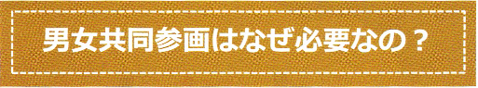

　男性も女性もお互いにその人権を尊重しつつ、責任も分かち合い、性別に関わりなく、その個性と能力を十分に発揮することができる社会のことです。

　少子高齢化や労働力人口の減少が進む中で、「男性は仕事」、「女性は家庭」といった固定的な役割分担に縛られることなく、家庭・職場・地域で、それぞれが個性と能力を発揮することが必要になります。

**日本では少子高齢化が進んでいます。**

　2012年の合計特殊出生率は1.41となり、このまま少子化が進むと、経済活動を支える労働力人口が減少し、日本の経済も縮小していく可能性が高くなります。

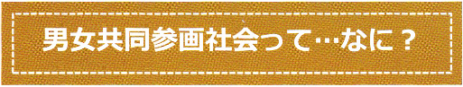

甲府市の人口

　 甲府市でも2040年には、次のとおり人□の変化が予想されています。経済活動を支える労働力

人口が減る一方、年金や福祉にかかるお金は増えていきますので、十分な社会保障制度を維持し

ていくことが困難になることも考えられます。

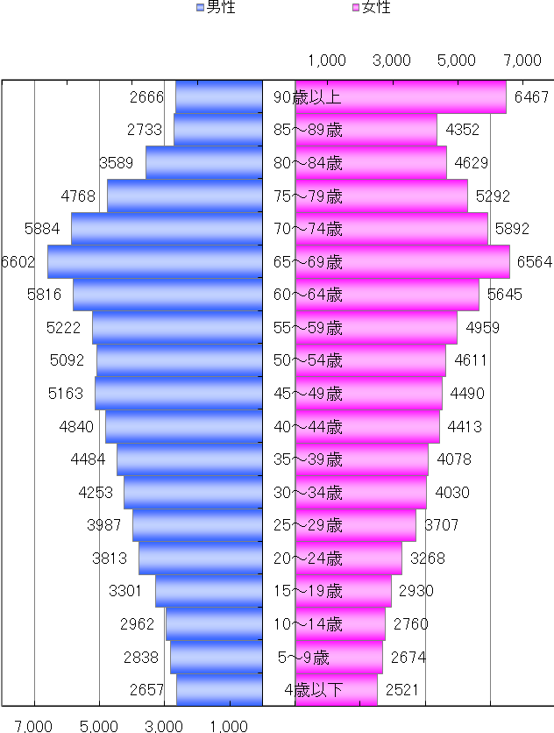

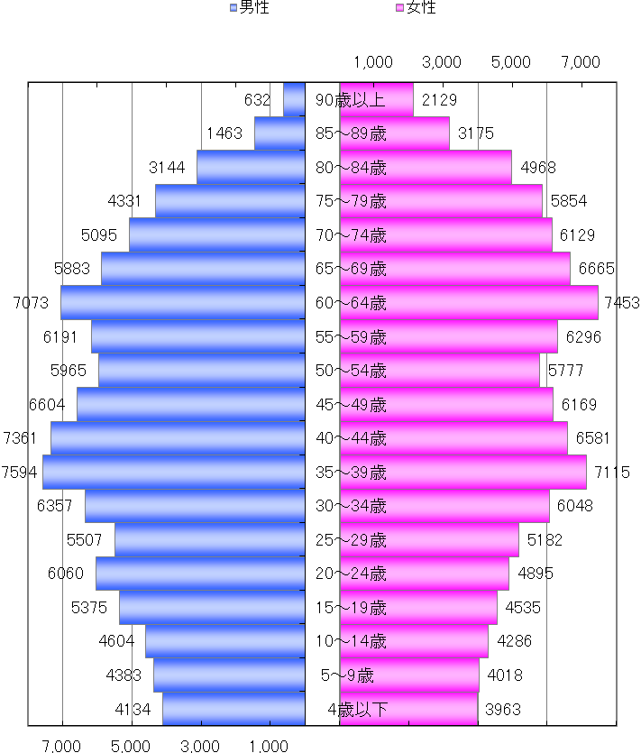

**2010年**

**2040年**

**男性97，754人　　　女性101，238人　　　　　　　　　　　男性80，670人　　　女性83，232人**

**合計198，992人　　　　　　　　　　　　　　　　　　　　　合計163，952人**

**「平成22年国勢調査」（総務省）・「日本の地域別将来推計人口」（平成25年3月推計）（国立社会保障・人口問題研究所）より作成。**

『鍵』となる男女共同参画

　少子高齢化が進む中でも社会を活性化するためには、男性も女性も、皆で協力して社会を支えていくことが必要です。

その「鍵」となるのが「男女共同参画社会」の実現なのです。



仕事と家庭の両立が少子化を止める？

フランスやスウェーデンでは、出生率が1.6台まで低下した後回復傾向となり、2011年にはフランスが2.01、スウェーデンが1.90となっています。これらの国の家族政策の特徴をみると､出産・子育てと就労に関して幅広い選択ができるような環境整備といった｢両立支援｣を強める方向で政策が進められています。

家庭と仕事の両立を進めていくことが少子化をストップさせるー因になると考えられます。



**「第１０回中道地区文化健康ふれあいまつり」**

地元及び他ブロックの推進委員も応援に駆け付けてくれました。２種類のパンフレットとティッシュを配りながら､積極的にパネル展見学へのお誘いをし､多くの若者を含む様々な年代の人々が､熱心に見学していきました。

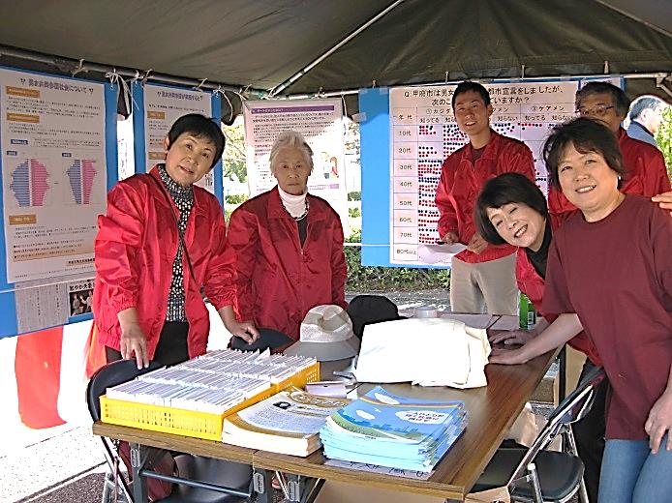　　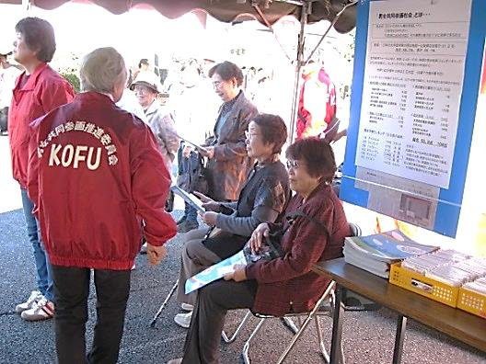

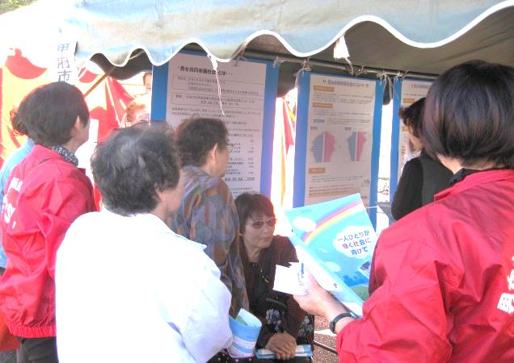　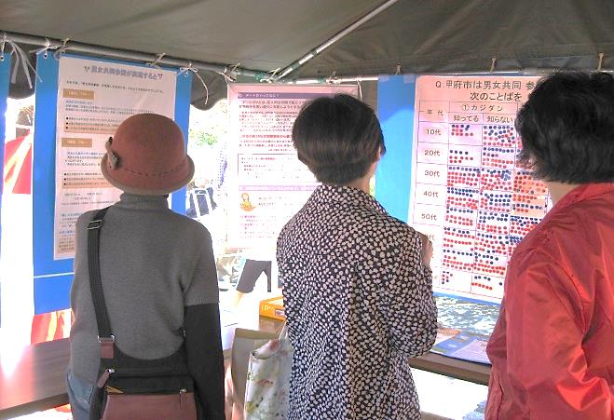

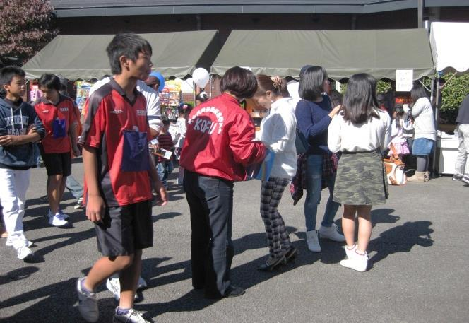　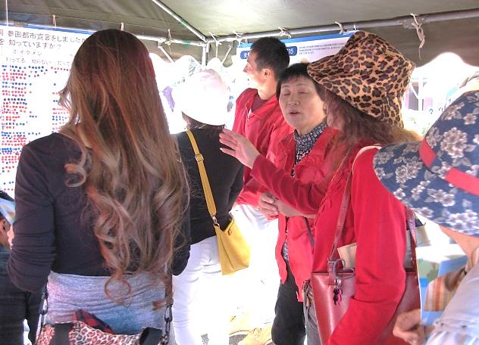

　　　　　　樋口市長も､立ち寄ってパネル展を見学

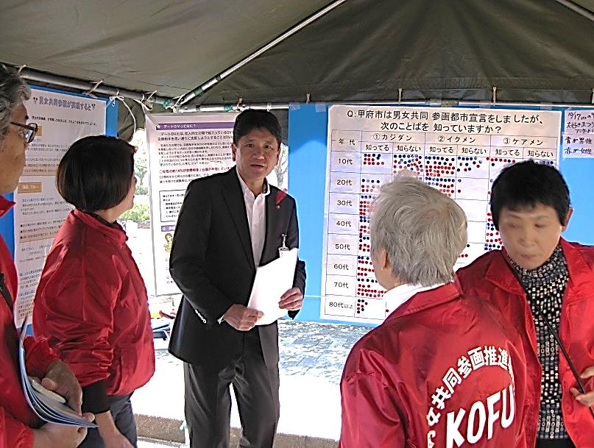

小中高生も男女共同参画

についてのパネルを

興味深く見学

